

Orientamenti per la Catechesi con ragazzi e genitori
nel cammino di Iniziazione cristiana


Anno Pastorale 2025-2026



TRACCIA PER UN INCONTRO
CON GENITORI E RAGAZZI

“BEATI QUELLI CHE, PUR NON AVENDO VISTO, CREDERANNO”
Gv 20,29

Obiettivi
- Concentrare la nostra attenzione sulla professione di fede che spesso recitiamo automaticamente.
- Prendere consapevolezza che il “Credo” serve a riconoscersi come cristiani e come comunità.
- Riflettere su quella che è la nostra esperienza di Dio per poter trasmettere il nostro credo ai figli.
- Abituarsi a condividere qualche sentimento e pensiero sulla fede tra genitori e figli.
- Imparare a condividere con altri adulti pensieri, sentimenti, emozioni riguardanti la propria vita e la vita di fede con generosità e ascolto rispettoso.

Premessa generale
Questo laboratorio è pensato per un tempo prolungato di circa due ore. Gli orari riportati fanno riferimento ad una mattina. Sarà cura dell’equipe rivedere il laboratorio e proporlo tenendo conto delle disponibilità dei catechisti/accompagnatori, delle famiglie e degli ambienti parrocchiali. All’interno dell’incontro è prevista la Celebrazione Eucaristica e il pranzo condiviso per questo lo si può adattare alle esigenze della comunità, magari proponendolo in un sabato o una domenica pomeriggio con la S. Messa della sera e a seguire cena. Anche questa attenzione all’Eucaristia è lasciata all’équipe tenendo conto degli orari della comunità (eventualmente si può pensare a vivere prima la S. Messa e poi l’incontro, oppure di dare appuntamento ai genitori e ai ragazzi all’Eucaristia della domenica successiva).

Tempo complessivo del laboratorio: 120’ circa

Svolgimento della proposta

9.00: Accoglienza – 10’
Gli invitati (tutti: genitori e ragazzi insieme) si possono salutare personalmente, scambiarsi qualche considerazione sull’incontro precedente e qualche esperienza nel tempo passato. In questa fase dell’incontro, molto informale, iniziamo offrendo qualche dolcetto, the, caffè ecc. Importante che le cose siano preparate con cura, meglio se con un dolce fatto in casa da noi, che dimostra il tempo che abbiamo dedicato nell’attesa di incontrarli.
9.10: Per entrare in argomento – 20’
Giochiamo insieme genitori e figli: la gimkana della fiducia.
Costruiamo dei percorsi, non pericolosi, in modo che al primo turno un genitore conduce il figlio bendato per mano a percorrere il percorso. Al secondo turno sarà il figlio a condurre il genitore bendato per mano. Avvisiamo i genitori che, dopo averli bendati, gli ostacoli della gimkana saranno spostati (altrimenti i genitori, anche non consapevolmente, tendono a non farsi condurre dal figlio, ma sono influenzati da quanto visto e memorizzato in precedenza).
Questo cambiamento sul percorso durante il gioco, può aiutare nella riflessione successiva: la fede non è qualcosa da imparare a memoria, ma cambia ed evolve tenendo conto della vita quotidiana di ciascuno… per questo ci vuole fiducia e affidamento.
A seconda del numero dei partecipanti le tracce ad ostacoli preparate possono essere più numerose, in modo che possano partire più persone contemporaneamente e il gioco non duri troppo.

9.30: I genitori e i bambini si dividono per un’attività specifica pensata per loro - 50’

Con i genitori: attività proposta

- Prima parte in assemblea: CONDIVISIONE (10’):

Stimoliamo la condivisione in assemblea sull’esperienza vissuta con queste domande aperte o simili:
- Come è andata?
- È stato più facile guidare o essere guidati?
- Vi siete fidati di vostro figlio?
- Cosa vi ha dato sicurezza o insicurezza?

NB: Lo scopo non è dare risposte giuste o sbagliate, ma far nascere qualche domanda sul fidarsi e di chi ci fidiamo. Si può concludere questo momento facendo una simile riflessione: anche noi adulti siamo figli: accettiamo di essere guidati da Dio nostro Padre? Ci fidiamo di Dio? Se sì, perché? Ci sentiamo sicuri a farci guidare da Lui, dalla sua Parola? Abbiamo fatto qualche esperienza nella vita in cui l’abbiamo sentito vicino? Ci siamo affidati a Lui e abbiamo percepito la sua guida?)

- Seconda parte suddivisi in microgruppi (3/4 persone): GIOCO (10’)

Nel proporre questo momento, cerchiamo di “insistere” molto sull’idea di “gioco”. Verrà consegnato ad ogni microgruppo il testo del “Credo Niceno-Costantinopolitano” (vedere allegato 1) apparentemente solo con delle parole mancanti da completare insieme. Ogni microgruppo dovrà completare il testo scrivendo le parole mancanti, in modo da comporre il “Credo” completamente (non vale guardare internet!). Attenti perché ci sono in realtà dei “trabocchetti”!

- Terza parte genitori insieme: APPROFONDIMENTO (20’)

Noi abbiamo un testo che ci dice cosa vuol dire essere cristiani. Per qualsiasi domanda su chi è il cristiano non abbiamo da interpretare o avere incertezze, perché nel credo è tutto chiaro. Ma… noi in cosa crediamo. Non è facile oggi aderire spontaneamente ai contenuti del credo. Per noi che significato hanno? Proviamo a scoprire qualcosa, scegliendo una di queste proposte:
- Breve introduzione con qualche notizia sul significato di “simbolo” e sul Credo che recitiamo in chiesa e sul Credo apostolico (vedere allegato 2)
Di seguito far vivere ai genitori una narrazione (vedere allegato 3) di una testimone, Maria Maddalena, che racconta il proprio incontro con Gesù e il percorso che l’ha portata a credere.
Ciò che dovrebbe emergere è che, per chi ha potuto incontrare realmente Gesù, credere è stato “più facile” anche se non sempre semplice. Noi dobbiamo riuscire a crederlo comunque presente nella nostra vita e a vedere la sua azione provvidente: “Beati quelli che pur non avendo visto, crederanno”.
- Dare in modo molto più completo informazioni sul significato di credere e sul Credo, da attingere dai percorsi consigliati, anche usando l’arte (vedere allegato 4).
- Quarta parte genitori insieme: PER RIAPPRORPIARSI (10’-15’)

Alla luce di quanto sentito nell’approfondimento, i genitori riflettono sull’esperienza personale che hanno di Dio nella loro vita e sono invitati a esplicitarla su un cartoncino con una frase, un nome, un aggettivo o con un disegno, un’immagine
Questo cartoncino lo consegneranno e lo spiegheranno ai bambini alla fine di questo momento, quando torneremo tutti assieme.

Con i bambini: attività proposta

- Prima parte: RIFLETTIAMO (10’)

Semplice condivisione su gioco gimkana fatta con i genitori stimolati da queste domande o simili:
- Ti è piaciuto il gioco?
- Ti è piaciuto di più quando ti hanno portato i tuoi genitori o quando li hai accompagnati tu?
- Hai avuto paura?
- Quando?
- Cosa ti ha fatto sentire più sicuro e tranquillo?

- Seconda parte: APPROFONDIMENTO (40’)
Si può scegliere questo momento tra due proposte:

- Narrazione del brano biblico “La tempesta sedata” riportata nel Vangelo secondo Marco 4,35-41 (vedere allegato 5) per aiutare a comprendere che Gesù è mio amico, mi sta sempre accanto e mi guida. Con Lui non ho paura.
Per la Narrazione ai bambini bisogna preparate un ambiente con teli e drappi colorati che ricordino il mare, una barca nel mezzo, buio e rumore di pioggia e tuoni nell’arrivo della tempesta. Cercare di coinvolgere il più possibile la vista l’udito, non solo come ascolto di parole, ma anche di rumore: cercate di creare una realtà più coinvolgente possibile.

- Gioco a squadre:
Il Credo ci dice tutto il bene che Dio ha fatto per noi e che sta accanto a noi e a tutti quelli che si fidano di Lui per farci camminare insieme.
Presentiamo il Credo Apostolico scritto in grande su un unico cartellone (vedere allegato 6).
Ogni squadra possiede 14 carte con raffigurate le varie parti del Credo. Aiutandosi con le didascalie delle carte le squadre dovranno riordinare in giusta successione il Credo (vedere allegato 6). Vince la squadra che completa prima il lavoro. Se ci sono tanti bambini aumentare il numero delle squadre, massimo 6 bambini per gruppo altrimenti ci saranno gli esclusi.
Le tessere poi verranno incollate su strisce di carta (una per gruppo) e mostrate ai genitori al termine dell’incontro.

10.20: Torniamo insieme genitori figli (15’)
I bambini mostrano ai genitori le strisce del credo
I genitori si prendono un momento, isolandosi un po’ gli uni dagli altri, per mostrare e spiegare ai figli chi è Dio per loro.

10.45: Momento finale
Si può concludere con la preghiera di affidamento (vedere allegato 7.

11.00 Eucaristia comunitaria. Ricordare di riservare dei banchi per le famiglie e di dirlo ai genitori.

12.30 Pranzo comunitario (Tutto porta e offri? Tutto organizzato dalla parrocchia? Misto: pasta dalla parrocchia, secondo e dolce con porta e offri?)

ALLEGATO 1

Testo da completare a gruppetti

CREDO (Niceno-Costantinopolitano)

Credo in un solo Signore,
Padre _______________,
creatore del _____________ e delle acque,
di tutte le cose visibili e invisibili.
Credo in un _______ Signore, Gesù Cristo,
unigenito Figlio di Dio,
nato dal Padre prima di _______ i tempi:
Dio da Dio, _______ da _______,
Dio vero da Dio vero,
_____________, non creato,
della stessa sostanza di Dio;
per mezzo di _____lui tutte le creature sono state create.
Per noi uomini e per la nostra _____________ discese dal cielo,
e per opera dello Spirito Santo
si è _________________ nel seno di Maria
e si è fatto uomo.
Fu crocifisso per noi __________ Ponzio Pilato,
mori e fu sepolto.
Il terzo giorno è risuscitato,
____________ la Bibbia, è ___________ al cielo,
___________ alla destra di Dio.
E di nuovo _________, nella gloria,
per ______________ i vivi e i morti,
e il suo regno non avrà termine.
_____________ nello Spirito Santo,
che è _______________ e dà la vita,
e procede dal Padre e dal Figlio.
Con il Padre e il Figlio è ________ e ___________,
e ha parlato per mezzo dei ______________.
Credo la Chiesa,
una ___________, giusta e apostolica.
Professo un _________ Battesimo
per il perdono dei peccati.
___________ la risurrezione dei defunti
e la _________ del mondo che arriverà. Amen.

ALLEGATO 2

BREVI NOZIONI SUL CREDO

Etimologia

La parola "simbolo" viene dal latino symbolum che a sua volta si origina dal greco σύμβολον [symbolon] ("segno") che a sua volta deriva dal tema del verbo συμβάλλω (symballo) dalle radici σύν «insieme» e βάλλω «gettare», avente il significato approssimativo di "mettere insieme" due parti distinte. Ingreco antico, il termine simbolo (σύμβολον) aveva il significato di "tessera di riconoscimento" o "tessera hospitalitas (ospitale)", secondo l'usanza per cui due individui, due famiglie o anche due città, spezzavano una tessera, di solito di terracotta o un anello, e ne conservavano ognuno una delle due parti a conclusione di un accordo o di un'alleanza: da qui anche il significato di "patto" o di "accordo" che il termine greco assume per traslato. Il perfetto combaciare delle due parti della tessera provava l'esistenza dell'accordo.

Da ciò derivano i Simboli cristiani come professione di fede e come segno di riconoscimento fra le prime comunità cristiane, formule dottrinali brevi, facili e precise, che dovevano servire a "riconoscersi" come comunità e a mantenere l'uniformità della fede.

Cenni storici sulle professioni di fede: Simbolo degli Apostoli e Credo niceno-costantinopolitano

Il Credo o Simbolo della fede o professione di fede è una sintesi della fede cristiana che ne enuncia e riassume gli elementi fondamentali. Le professioni di fede più note e diffuse nella Chiesa cattolica sono il Simbolo Apostolico (SymbolumApostolicum), risalente al II-III secolo e fatto risalire per composizione sino agli Apostoli, e il Simbolo Niceno-Costantinopolitano (SymbolumNicænumCostantinopolitanum), codificato dopo i Concili di Nicea (325) e di Costantinopoli (381). Il nome comune di Credo, forse il più utilizzato per riferirsi a queste esposizioni, viene usato perché questa è la prima parola di tutte le professioni di fede.

Ognuno di essi infatti serve non tanto come istruzione, ma come professione. I contenuti di questa professione sono le verità della fede cristiana: tutte sono radicate in questa prima parola "credo".

(Giovanni Paolo II, Udienza generale del 13 marzo 1985)

ALLEGATO 3

Testo per la narrazione: MARIA DI MAGDALA INCONTRA GESÙ
(se può aiutare nella proposta, vedere indicazioni sulla narrazione in “Appendice”)

Ciao a tutti. Vorrei oggi raccontarvi del mio incontro con Gesù. Perché sapete, io ho avuto il privilegio di incontrarlo di persona e di stargli vicino assieme ai suoi discepoli.
Tutto è cominciato un giorno quando il suo occhio pieno di compassione si è posato sul mio sguardo terrificato, quando ha messo fine alle mie sofferenze liberando la mia mente dai sette demoni che la abitavano. Ero libera, finalmente libera. Libera di vivere, di sperare, di amare.
Ma libera per cosa?
Libera per seguirlo, libera per servirlo, per sostenere la sua opera assieme alle mie amiche Susanna e Giovanna. Anche le sostanze che possedevo, la mia autonomia economica e di donna, trovavano una ragione. La mia vita aveva un senso e la gratitudine verso Gesù, il mio maestro, era immensa.
L’ho seguito da allora assieme ai discepoli, fino a Gerusalemme, fino a sotto la croce.
E io c’ero ai piedi della croce, assieme a sua madre, a Giovanni e a Maria di Cleofa.
Io ero lì, impotente di fronte alla sua morte e di nuovo disperata; lui aveva annunciato molte volte che doveva morire e poi risorgere, ma le sue parole erano cadute nel vuoto, erano rimaste senza senso per tutti noi, anche per i suoi amici più cari. Pensate a quello che ha fatto Pietro!
E poi è arrivato il giorno che ha rovesciato di nuovo la mia vita.
Quella mattina mi sono alzata che era ancora buio, buio come la disperazione che abitava il mio cuore. Io insieme alle mie amiche volevamo andare al sepolcro per ungere e profumare il corpo di Gesù con l’olio di Nardo.
Ma sono rimasta impietrita di fronte al sepolcro vuoto: non solo lo avevano ucciso, ma avevano anche portato via il suo cadavere! Le lacrime mi sgorgavano dagli occhi e dal cuore. Ma dov’era? Dove lo avevano portato?
Ho guardato all’interno del sepolcro e ho visto due Angeli luminosi, seduti uno al capo e uno ai piedi di dove avevano posto Gesù. Mi hanno chiesto: “Donna, perché piangi?”. Ma io ero troppo presa dal mio dolore per stupirmi della loro presenza, per farmi qualche domanda, per riconoscerli come un segno di speranza.
Poi sono uscita fuori e ho visto un uomo, pensavo il giardiniere. Anche lui mi ha chiesto perché piangevo e anche a lui ho raccontato che desideravo trovare, dopo tutto quello che aveva patito, almeno il corpo morto del mio maestro; per lasciarmi andare al ricordo, per poter guardare indietro e rivivere il passato.
Stavo lì in piedi, in lacrime presso la tomba e non vedevo, non lo riconoscevo; pur essendo l’alba, mi avvolgeva ancora la notte in cui ero piombata sul Golgota.

Poi mi sono sentita chiamare per nome. “Maria”. Quel nome pronunciato mi ha aperto gli occhi e il cuore e finalmente sono stata in grado di riconoscerlo.
Mi sono gettata ai suoi piedi e l’ho abbracciato: era tornato in vita e non l’avrei più lasciato partire.
Ma Gesù mi ha detto: “Non mi trattenere, perché non sono ancora salito al Padre”. Ho capito allora che non era tornato in vita, era Risorto, come aveva detto; non si poteva tornare indietro, e ora Egli andava avanti a noi, ci precedeva.
Pensate…proprio io, per volere di Gesù, sono diventata la prima annunciatrice della Pasqua, sono corsa dai discepoli a dire loro: “Ho visto il Signore!”
E a me come a te oggi egli ripete: “Va dai miei fratelli e annuncia”.
Vivi la tua vita assieme ai tuoi fratelli, condividi i loro interessi, appassionati di tutto ciò che è umano, vivi di simpatia e di compassione, immergiti più che puoi nella vita, nelle situazioni belle e in quelle tristi.
E lì, nella tua vita, riconosci la presenza del tuo Signore, aiuta i tuoi fratelli a riconoscere i segni della presenza di Dio. Chiedi a Dio che ti apra gli occhi e il cuore per vedere la sua mano provvidente che ti accompagna nella vita.
Io, Maria di Magdala, ho vissuto con lui personalmente, ma ho comunque fatto fatica a riconoscerlo e senza il suo aiuto, se lui non avesse pronunciato il mio nome, non ci sarei riuscita. Gesù ha detto; “Beati coloro che, pur non avendo visto, crederanno”.

narrazione: “Maria e il Risorto – Un incontro che mette in movimento”,
tratta e adattata dal testo:
G. Barbon e R. Paganelli – Ti racconto del mio incontro con Gesù
Grafiche Dehoniane, Bologna 2007

ALLEGATO 4

APPROFONDIMENTO SUL CREDO PER LA FORMAZIONE
DEGLI ACCOMPAGNATORI E CATECHISTI IN PREPARAZIONE DI UN INCONTRO CON I GENITORI

Di seguito si illustrano tre argomenti per comprendere il valore e il significato della professione di fede cristiana. Si uniscono, inoltre, alcune immagini di opere d’arte che fanno riferimento al Simbolo Apostolico, da utilizzare in base agli interessi dei formatori.

1 – Comprendere la differenza tra Credere e Sapere

Credere implica accettare qualcosa senza prove certe, ma con grande fiducia e speranza.
- È un atto di fede: si accoglie qualcosa che arricchisce l’anima e rafforza la volontà.
- Coinvolge lo spirito: un atto di fiducia piena che consente di superare le proprie paure.

Sapere si basa sulla prova e sull'esperienza diretta e verificata.
- Si fonda sulla razionalità: ha bisogno di dati controllabili, esperienze personali, dimostrazioni precise.
- Coinvolge l’intelletto: si consolida nella consapevolezza e nella certezza della validità di ciò che si sa.

In sintesi, sapere è conoscenza fondata su evidenze, mentre credere è un atto di fede spirituale.

2 – Le varie interpretazioni personali quando si afferma “Credo...”

Mettere in evidenza le molteplici sensazioni, consapevoli o meno, che emergono nelle persone quando affermano “Credo…”
Di seguito si riportano alcuni “verbi concettuali” che mettono in evidenza il diverso rapporto che ogni persona può avere con l’affermazione di fede:
- Devo credere
- Voglio credere
- Posso credere
- Desidero credere
- Ho bisogno di credere
- Mi piace credere

Coinvolgere i genitori su queste formulazioni, spiegando come i vari verbi (dovere, volere, ……) riflettono una diversa visione della propria spiritualità e una diversa ricerca sul senso della propria vita.

Valutare se è opportuno capovolgere la domanda:
- non chiedersi: «perché devo credere in Dio?»
- ma chiedersi: «avverto il bisogno/interesse di sentirmi inserito in un ambito più grande che supera i miei limiti creaturali?»

3 – Le tre parti del Credo:
Credo in… Credo con… Credo per…

La formulazione originaria del Credo, in uso a Roma fino al IV secolo, è chiamata Credo Apostolico. È quella che ha ispirato gran parte dell’arte cristiana, specialmente latina (vedi punto successivo).
In questa formulazione si possono individuare tre parti che distinguono tre diverse prospettive:
- in che cosa credere
- con chi vivere il mio credere
- per quali motivi è importante credere

Io credo in Dio, Padre onnipotente,  Creatore del cielo e della terra.  E in Gesù Cristo, Suo unico Figlio,  nostro Signore, il quale fu concepito  di Spirito Santo, nacque da Maria Vergine,  patì sotto Ponzio Pilato, fu crocifisso,  morì e fu sepolto; discese agli inferi;  il terzo giorno risuscitò da morte;  salì al cielo, siede alla destra  di Dio Padre onnipotente:  di là verrà a giudicare i vivi e i morti.  Credo nello Spirito Santo,  la santa Chiesa cattolica,  la comunione dei santi,  la remissione dei peccati,  la risurrezione della carne,  la vita eterna. | Credere NELLA Trinità  che ci ama e ci salva  Credere CON  la Chiesa e la comunità dei fedeli  Credere PER vivere la salvezza

4 – L’Arte al servizio della Catechesi
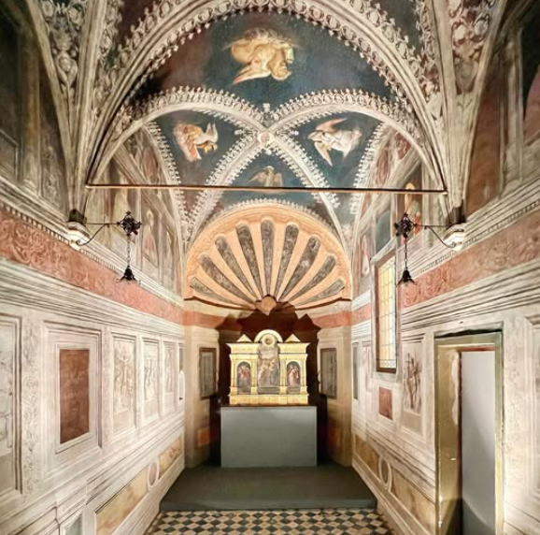
Per molti secoli le principali affermazioni del Credo venivano presentate ai fedeli, non solo con le predicazioni dottrinali, ma anche attraverso immagini che aiutavano i fedeli a comprendere e memorizzare meglio i vari aspetti.
Queste immagini possono essere ancora oggi utilizzate per rendere più evidente come i fedeli di tutti i tempi abbiano sempre cercato di approfondire, comprendere e affidarsi ai fondamenti della propria fede.

Oltre alla Cappella del Credo, presente nel palazzo vescovile di Padova presso il Museo Diocesano, nelle pagine successive vengono fatte ulteriori proposte.

- Questi rifermenti artistici possono essere utili per un’uscita oppure per un momento di approfondimento e riflessione personale da proporre agli adulti in parrocchia.
Pieve di San Pietro di Feletto (TV) - 1450 - artista anonimo

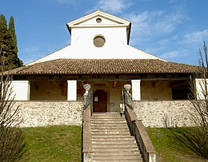

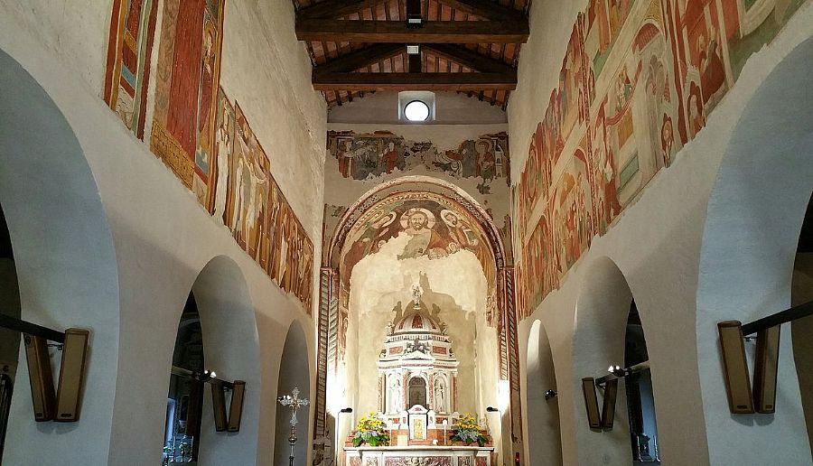

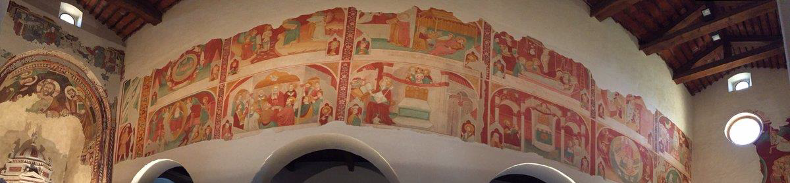

Sulla parete di destra sono raffigurate, in due ordini sovrapposti, le dodici affermazioni del Credo Apostolico.

Battistero del Duomo di Siena - 1450 - Lorenzo di Pietro detto il Vecchietta

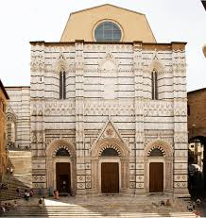 | 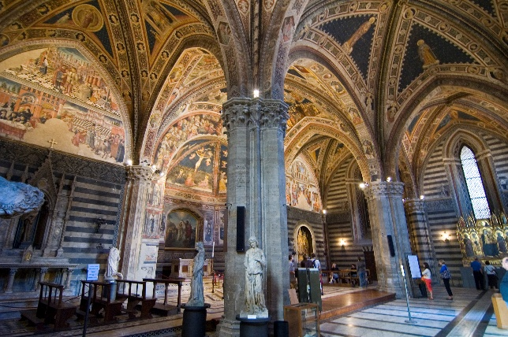
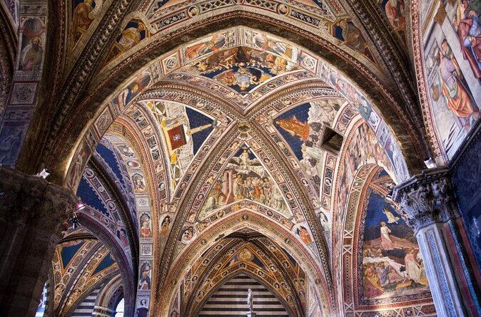

Nelle tre volte della seconda campata, vi sono le dodici scene del Credo Apostolico, affrescate dal Vecchietta, nel 1450:
- a sinistra si trovano: Dio Padre, Gesù Cristo, l'Annunciazione e la Flagellazione;
- al centro: la Discesa agli Inferi, l'Ascensione di Cristo, il Giudizio Universale e la Pentecoste;
- a destra: Allegoria della Chiesa, Confessione, Resurrezione dei morti e Paradiso

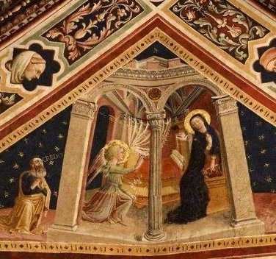 | 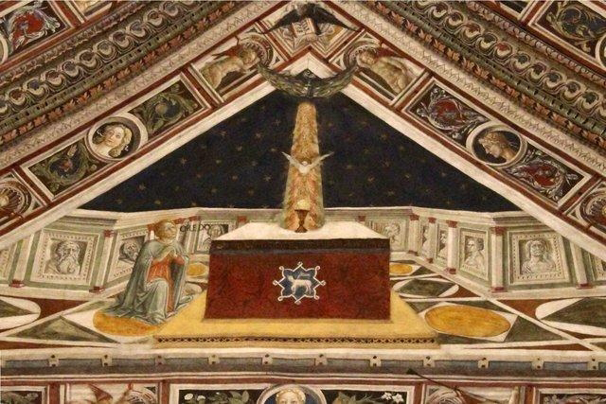
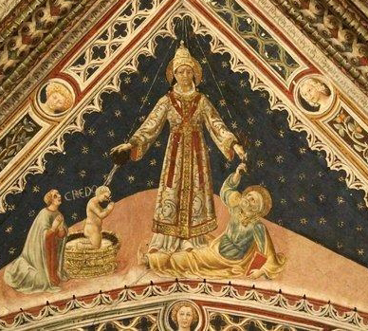 | 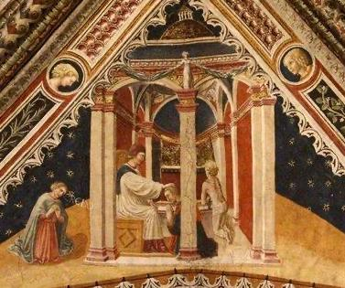

Oratorio cimiteriale dei SS. Nazzaro e Celso di Sologno (RE) - 1461 – Giovanni De Campo

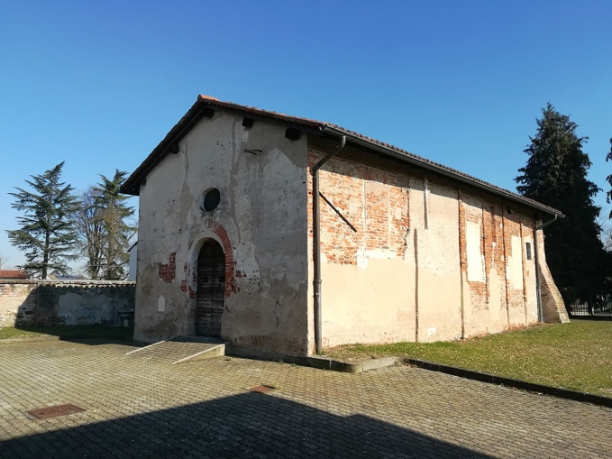 | 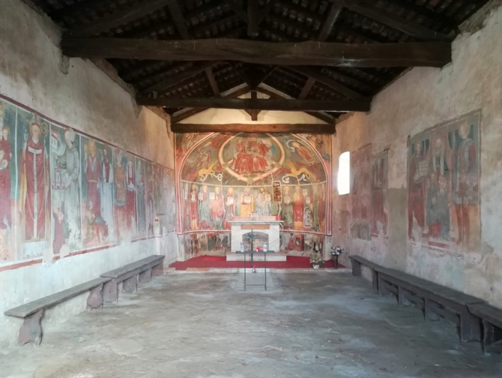
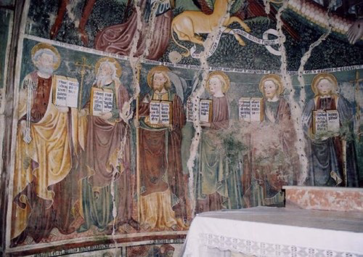

Una leggenda del IV secolo racconta che, dopo la Pentecoste e prima di dividersi per andare in missione, gli Apostoli assieme formularono ciascuno un articolo della professione di fede.

Nell’abside di questo piccolo oratorio sono raffigurati i dodici apostoli, dove ciascuno tiene tra le mani il proprio articolo del Credo Apostolico.

ALLEGATO 5

Testo per la narrazione: LA TEMPESTA SEDATA - Con Te non avrò mai più paura
(se può aiutare nella proposta, vedere indicazioni sulla narrazione in “Appendice”)

Ciao io sono Gionata e vivo con la mia famiglia in un piccolo villaggio di pescatori lungo il lago di Tiberiade. Le nostre case sono molto semplici e noi ragazzi aiutiamo nostro padre nel suo lavoro di pescatore: ci fa riordinare la barca, raccogliere le reti, e al ritorno dalla pesca, scaricare le ceste di pesce. Qualche volta mio padre porta me e i miei fratelli a fare un giro sul lago per abituarci al nostro lavoro futuro. Insomma la barca e il lago, io, li conosco molto bene!
Verso sera, quando il sole non è più molto forte, a noi ragazzi piace andare sulla riva del lago per giocare. Il gioco che preferiamo è nasconderci e farci ritrovare. Io sono proprio bravo! Riesco sempre a trovare dei nascondigli speciali!
Una sera, proprio durante questo gioco, mi accadde un fatto davvero straordinario che non potrò mai più dimenticare.
C'era tanta confusione in riva al lago, perché una grande folla era venuta per ascoltare un uomo che chiamavano Maestro. Approfittando di quella confusione, mi andai a nascondere proprio dentro una delle barche...sarebbe stato un nascondiglio perfetto! Trovai un piccolo angolo a poppa, nascosto tra i cuscini, dove a volte i pescatori si sdraiavano per riposare. Rimasi in silenzio.
All'improvviso sentii una voce che non conoscevo e vidi “quello” che in molti chiamavano il Maestro, che invitava i suoi amici ad andare all'altra riva del lago. Essi salutarono e si allontanarono dalla folla e lo fecero salire nella barca, così com'era, e in fretta partirono. Gesù, così lo chiamavano, si sistemò a poppa, proprio accanto a me e io mi resi conto che non potevo più scendere; ormai ero lì sulla barca, nascosto.
Quella traversata cominciò serenamente; del resto gli amici di Gesù erano pescatori esperti, abituati al lago. Solo ero un po’ preoccupato perché era tardi, e a casa sarebbero stati in pensiero per me.
Il tempo prima era bello, ma all'improvviso il cielo incominciò ad incupirsi: si alzò un vento impetuoso e il mare era così mosso che la barca si impennava e poi ricadeva sull’onda successiva. Le onde erano così alte che imbarcavamo acqua!
I discepoli iniziarono a tirare le corde delle vele, a buttar fuori l'acqua dalla barca con i secchi... correvano di qua e di là, gridavano, cadevano a terra spinti dal vento e dagli scossoni della barca. Io mi tenevo fisso e avevo paura di cadere nel lago e il cuore batteva così forte che mi sembrava dovesse scoppiare.
Cosa avevo fatto a nascondermi in una barca!!!
E il maestro, Gesù, dov'era?
Lo vedevo, era vicino a me, steso, con la testa appoggiata su un cuscino; potevo sentire il suo respiro. Per un momento i nostri sguardi si incrociarono, vidi i suoi occhi sereni che mi guardavano, come mi dicesse di non avere paura. Mi fidai di lui! Poi si addormentò. Io rimasi lì a guardarlo.
Anche i suoi amici lo videro che dormiva, ma, sfiniti, impauriti e arrabbiati, lo svegliarono urlando e gli dissero: “Maestro non t'importa niente di noi? Non ti importa se stiamo per affondare e se moriamo tutti?”
Vidi Gesù aprire gli occhi svegliandosi dal sonno, alzarsi e andare verso il bordo della barca.
“Ma dove va?”.
Gesù, in piedi stabile, con voce sicura parlò direttamente al vento e al mare e disse: “Taci, calmati!”.
Rimasi sbalordito.
Da quando avevo incrociato il suo sguardo, sentito la sua presenza vicino a me, avevo smesso di aver paura. Dopo quello che avevo appena visto, ero certo che con Lui avrei potuto affrontare qualsiasi tempesta.
Gesù dopo aver calmato il vento e il mare, non rimproverò i suoi amici, ma chiese loro: “Perché avete paura? Non avete ancora fede?”.
Vidi che loro, fradici d'acqua, seduti sul fondo della barca, si guardavano l'un l'altro e si chiedevano chi fosse veramente quel loro amico al quale il vento e il mare obbedivano.
Non capivano.
Arrivati a riva, scesi. Rimasi a lungo seduto. Ripensai all’avventura appena passata che era diventata per me l'incontro con il mio amico Gesù.
Ho sentito quel giorno che Lui non mi avrebbe mai abbandonato, perché Lui non lascia soli i suoi amici e quanti si fidano di Lui, soprattutto nei momenti più difficili.
Sono stato proprio fortunato ad essere salito in quella barca!

narrazione composta da un membro dell’équipe diocesana:
“Approfondimento Sacramenti”

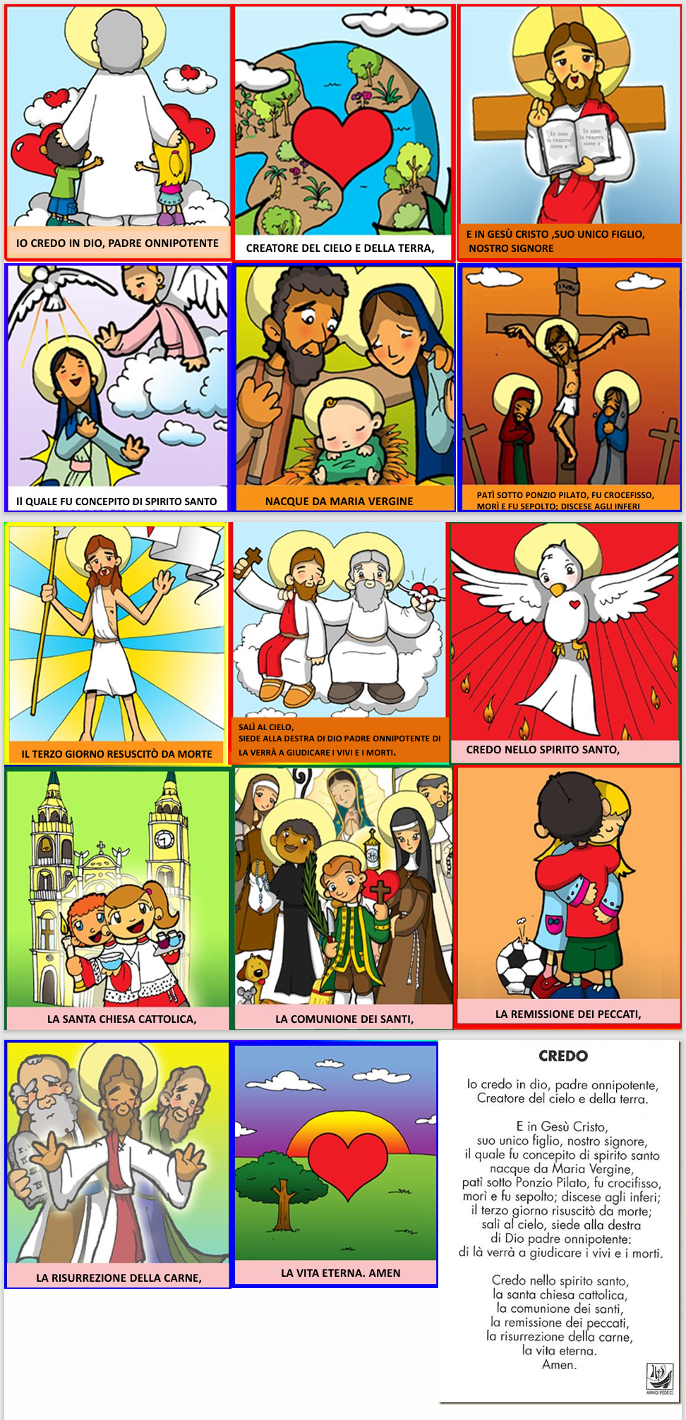
ALLEGATO 6

TESTO DEL CREDO APOSTOLICO

CARTA PER IL GIOCO

ALLEGATO 7

PREGHIERA DI AFFIDAMENTO DELLA FAMIGLIA

Gesù, tu che sei vissuto a Nazareth
insieme a Maria e a Giuseppe,
in una casa semplice e luminosa,
desideriamo aprirti le porte dei nostri cuori.

Vieni e rimani in mezzo a noi,
affinché possiamo crescere nel dialogo,
nella tenerezza e nel perdono reciproco.

Ti affidiamo con gioia quello che siamo,
che abbiamo, che amiamo,
i nostri sogni e i progetti futuri.

Prendici per mano e accompagnaci
ogni giorno nel nostro cammino. Amen.

APPENDICE
Alcune indicazioni importanti per la lettura di un brano biblico
in funzione catechistica e per narrare a cura di suor Giancarla Barbon

- Lettura personale e preghiera sul testo

La preghiera
Pregare, meditare e avvicinare il racconto, sapendo che Dio stesso parla al suo popolo: "Lo Spirito santo scenderà su di te, su te stenderà la sua ombra la potenza dell'Altissimo. Colui che nascerà sarà dunque santo e chiamato Figlio di Dio" (Lc 1,35).

Entrare nell'intelligenza del testo
Accogliere il testo per quello che è, identificare le emozioni e i sentimenti, così come l'inedito che il racconto offre, permette di abitare i frutti della meditazione. Infine è importante portare nel cuore, ricordare il testo.

Abitare il racconto
Il racconto è in noi e allora si può narrare e prende vita propria
Il testo opera nella vita delle persone, si intreccia con la storia e diventa trama di vita.
L'accompagnatore è là a riannodare i fili, ad aiutare a tessere e a far emergere, è là a testimoniare che la vita e la Parola, incontrandosi, hanno creato spazi di nuova apertura.

- Lavoro sul testo

- Ci si soffermi su ciò che riesce oscuro e su ciò che colpisce in modo particolare (primo accostamento personale al testo)

Per entrare e abitare il testo:

Lavoro sul testo rilevando:
- indicazioni di luogo (la sinagoga, la strada, il deserto….)
- indicazioni di tempo (sera, giornata, 40 anni…)
- attori e valori che li caratterizzano (tutti i protagonisti sia persone che altri protagonisti, fare attenzione ai verbi che sono utilizzati)
- trasformazioni vissute da ogni attore (prima e dopo…)
- messaggio/messaggi che emergono

Per annunciare e narrare la buona notizia che il testo offre:

avviare una riflessione didattico catechistica
- segnalare le cognizioni che al comprensione del testo presuppone nei catechizzandi
- formulare una serie di domande, provocazioni, modalità di lettura… che favoriscono l’attualizzazione
- definire le attività a cui ricorrere per far esprimere ai soggetti quanto hanno colto, interiorizzato
- elaborare proposte per una celebrazione o un momento di preghiera
ANALISI DEL FATTO BIBLICO E LETTURA ATTUALIZZAZIONE

PROPOSTA DELLA PAROLA

Che conferma, critica, apre e fa dono oltre ogni prospettiva

PROTAGONISTA DEL FATTO

Quale situazione profonda e quali valori umani emergono dalla situazione del protagonista

IL MIO PRESENTE

Quale situazione profonda della mia vita è richiamata o somigliante con questo vissuto del protagonista del fatto biblico?
PROPOSTA DELLA PAROLA

Che conferma, critica, apre e fa dono oltre ogni prospettiva

confronto della mia vita con la Parola: in che cosa sono chiamato a cambiare?
CONVERSIONE

ATTUAZIONE - VITA NUOVA

Il metodo narrativo: caratteristiche e modalità di attuazione

Libri pubblicati da sr. Giancarla e p. Rinaldo con delle narrazioni già pronte:
- BARBON G. - PAGANELLI R. edizioni EDB
Ti racconto di Gesù che si manifesta
Ti racconto di Gesù
Ti racconto di Gesù che compie prodigi
Ti racconto del mio incontro con Gesù

- Perché passare dalla spiegazione alla narrazione? Perché è la via privilegiata della relazione educativa e della rivelazione, la storia della salvezza è una storia, racconta Dio che ha una “storia” con noi.
- Proviamo a vedere che cosa significa passare da un linguaggio all’altro (esercizio iniziale)
- Fissiamo solo alcuni concetti chiave che ci possono aiutare e possono motivare la scelta di “cambiare davvero musica”. Come si comunica la fede?

- La comunicazione della fede:
È auto-implicante
Richiede un linguaggio evocativo
Utilizza il linguaggio simbolico

Questa è la logica della fede che è presenza senza essere possesso,
che è assenza senza essere lontananza.

- La comunicazione della fede auto-implica chi comunica
- È racconto di una storia in cui è innestata la storia di chi racconta (questa storia vibra nel linguaggio verbale e non verbale: tono di voce, sguardo, passione…).
- È una storia che invita ad entrare nella storia e a farne parte (ogni ascoltatore è coinvolto nel racconto perché parla anche di lui).
- Utilizza la narrazione invece del linguaggio dimostrativo (il narratore e gli ascoltatori sono coinvolti nell’esperienza narrata. Ciò che il narratore racconta lo ricava dall’esperienza che narra e lo rende di nuovo esperienza per coloro che ascoltano la sua storia).

- L’annuncio cristiano è un’esperienza di vita che si fa messaggio
La comunicazione della fede utilizza un linguaggio evocativo
- un linguaggio non dimostrativo e non informativo
- un linguaggio aperto a più significati
- un linguaggio che evoca la storia della persona e una storia più grande.

La comunicazione della fede utilizza un linguaggio simbolico
- che è la strada scelta dall’Incarnazione
- che coniuga l’oggettività con il ritmo della vita
- che racchiude significati più grandi, perché la Parola definitiva di Dio si fa pre-sente nelle fragili parole e simboli umani.
Gesù ha comunicato con gesti e parole, ha raccontato, ha invitato a compiere i segni, ha comunicato la sua esperienza.
- Che cosa significa raccontare?
Raccontare è presentare una successione temporale di eventi/azioni attribuite a dei personaggi
tra cui uno ha il ruolo del protagonista che porta intenzionalmente il racconto ad un fine.

- Le tre caratteristiche specifiche del raccontare biblico

Segnaliamo le caratteristiche specifiche del raccontare biblico:

- priorità dell’azione: le descrizioni fisiche, psicologiche dei personaggi sono al minimo; vengono scelti elementi caratterizzanti gli attori in rapporto con l’azione. Si ha poi una trama in genere “unilineare” cioè centrata su una sola azione quasi senza intrighi secondari. Il numero dei personaggi è, di solito, limitato.
- Preferenza per certi tipi di personaggi: si tratta di personaggi a tutto tondo con ricchezza di tratti (Mosé, Giosuè, Davide) ma anche personaggi unidimensionali, caratterizzati da un solo tratto (ad es. il faraone e la sua durezza di cuore). L’intrigo mette in gioco un protagonista e un antagonista (Mosè Faraone; David Saul). Appaiono anche altri due tipi di attori: semplici strumenti dell’azione anonimi o con nome (Betsabea, il maggiordomo di Giuseppe) e figuranti legati all’ambiente, al luogo.
- I racconti biblici prevedono un ruolo attivo del lettore: ci si trova di fronte alla necessità di un giudizio, di una presa di posizione da parte del lettore. In gioco sono spesso due modi di pensare, due valori e il lettore deve decidersi (cfr. il sacrificio di Isacco in Gen 22,1-19). A lui spetta anche riconoscere gli elementi significativi, lasciare che il testo esprima la sua provocazione a livello di significato della vita e di comportamenti da assumere.

- Il decalogo del “buon narratore”

Occorre costruire un testo e un racconto:
- Curando il contesto, vale a dire mettendo a fuoco la cornice narrativa a cui si fa riferimento
- Partendo possibilmente da una situazione che sia famigliare agli ascoltatori.
- Ponendo Dio/Gesù al centro del racconto.
- Utilizzare un linguaggio asciutto e concreto facendo riferimento a tutti e cinque i sensi.
- Sollecitando i destinatari ad una identificazione con un personaggio del racconto (“Immagina di essere...”). Può anche essere utile utilizzare un personaggio/testimone che racconta ciò che vede.
- Lasciando la soluzione alla fine del racconto (cfr. parabola del buon samaritano).
- Usando il discorso diretto.
- Rispettando l’ordine cronologico del racconto.
- Passando dal racconto al coinvolgimento senza soluzione di continuità.
- Evitando la moralizzazione.

“Ad un rabbi, il cui nonno era stato discepolo di Baalshem, fu chiesto di raccontare una storia. “Una storia egli disse, va raccontata in modo che sia essa stessa un aiuto”. E raccontò: “Mio nonno era storpio. Una volta gli chiesero di raccontare la storia del suo maestro. Allora raccontò come il santo Baalshem solesse saltellare e danzare mentre pregava. Mio nonno si alzò e raccontò e il racconto lo trasportò tanto che ebbe bisogno di mostrare saltellando e danzando come facesse il maestro. Da quel momento guarì”. Così vanno raccontate le storie”.

Cfr BARBON G, - PAGANELLI R., Ti racconto di Gesù che si manifesta, EDB, Bologna 2006, pp. 14 -17.
BUBER M., I racconti del Chassidim, Milano, 1988, 3s.

